Урок английского языка по теме "Travelling"
Тип урока: комплексное применение знаний и способов деятельности.
Цель урока: создать содержательные и организационные условия для самостоятельного применения учащимися комплекса знаний и способов деятельности.
Образовательная: содействовать формированию навыков устной речи.
Воспитательная: содействовать формированию коммуникативных навыков и развитию активности на уроке.
Развивающая: содействовать развитию речевой активности, памяти, образного мышления, познавательного интереса, рефлексии деятельности.
Задачи:
- отработать лексику по теме “Путешествие”, “Транспорт”, “Глаголы действия”;
- закрепить употребление глагольной временной формы “Present Simple”;
- отрабатывать навыки говорения, аудирования, письма.
Оборудование урока:
- классная доска;
- проектор и экран;
- наглядные материалы:
  - слайды (страны/достопримечательности, транспорт);
  - вещи в дорогу (сумка, паспорт, деньги, билеты, одежда, аптечка)
  - текст физ.минутки;
- раздаточный материал:
  - бланки лексических заданий;
  - конверты для групповой работы;
  - открытки.
Логическая схема урока выстроена в соответствии с технологией обучения в сотрудничестве и представляет собой 4 этапа:
I. этап – Вызвать интерес:
- организационный момент;
- введение в тему;
- постановка цели и задач урока.
II. этап – Побудить к обсуждению:
- активизация ЛЕ: страны, багаж, транспорт (слайды, сбор дорожной сумки, бланки заданий);
- составление плана путешествия (слайды, коллективная работа).
III. этап - Сорганизовать на обсуждение:
- групповая работа (конверты с иллюстрациями, опорные схемы);
- индивидуальная работа.
IV. Рефлексивно-оценочный этап
- рефлексия деятельности;
- открытки;
- завершение урока.
Ход урока:
I. этап
1. Организационный момент.
T: Hello, my dear friends! Nice to see you again! Sit down, please! How are you today? : I am glad you are fine! Let’s start our English lesson
2. Введение в тему.
T: People usually travel in summer. So, today we are going to speak about travelling. Please, look at the board and read the saying. (The world is the book. And those who do not travel read only one page) What do you think about it?
P1: P2: P3: (учащиеся высказывают своё мнение по поводу предложенной цитаты).
3. Постановка цели и задач урока
T: So, today we are going to make a plan of travelling. What points should we mention to make a plan? P1: P2: P3: (на основе высказываний учащихся составляем “паучок” с основными аспектами путешествия: куда? на чем? что взять? чем заняться?)
T: Well done!
II этап
4.Активизация ЛЕ:
Страны
T: Let’s start with the countries. What countries do you know?
P1: P2: P3: (учащиеся называют известные им страны)
T: Great, you know so many countries. Look at the board, please. Where can you see and visit these things? (Работа со слайдами)
P1: P2: P3: (учащиеся смотрят на слайды и проговаривают фразы)
T: Now I want you to watch video. Listen to the video and tell me please why do people travel
(Просмотр видео затем учащиеся отвечают на вопрос почему люди путешествуют)
T: So write down the new words:
Go to the beach to go restaurants sky diving parasailing
To sunbathe to go shopping bungee jumping to learn languages
Вещи в дорогу
T: Fine. And what things should we take? Work in groups of four. There are a lot of different things on the desks, choose only those you need and call them.
P1: P2: P3: (учащиеся в группах подходят к столам, на которых разложены различные предметы, их задача: отобрать необходимые для путешествия вещи, сложить их в дорожные сумки и прокомментировать свой выбор)
T: Well done! Take your seats.
Транспорт
T: And how can we travel?
P1: P2: P3: (учащиеся называют различные виды транспорта).
T: That’s great. You have sheets of paper on your desks, please, take them. You’ll listen to the sounds of transport means and match the picture and the word. Is the task clear for you? Рисунок.1
P1: P2: P3: (учащиеся работают с бланками задания: прослушав звуки разных видов транспорта, соотносят иллюстрацию и слово, затем выполняют проверку у доски и проговаривают грамматическую структуру)
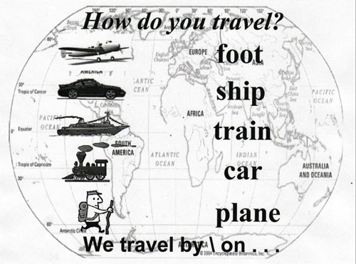
Рисунок.1
Глаголы-действия
T: Thanks a lot. Look at the board, please. Pronounce the verbs. Let’s sing a song and show the activities.
P1: P2: P3: (учащиеся проговаривают глаголы по слайду, поют песню с этими глаголами и выполняют указанные действия в качестве физ.минутки)
III этап
- Групповая работа
T: Let’s work in groups. Each group has an envelop. You can see a plan of travelling, a list of basic words and some pictures (a flag and sightseeing) there. Complete your plan. Рисунок.2
P1: P2: P3: (учащиеся работают в группах, в конверте каждой группы флаг определенной страны и 2-3 достопримечательности, задача каждой группы дополнить план описания путешествия необходимой лексикой, члены других групп не должны видеть иллюстраций)
T: Are you ready? Let’s check then. Read out your plans but don’t name the countries, other groups should guess them.
P1: P2: P3: (представители каждой группы зачитывают свои описания, не проговаривая названия стран, члены других групп должны по описанию догадаться, о каких странах идет речь)

Next task - text for reading you should read and finish the funny story .
(слайд)
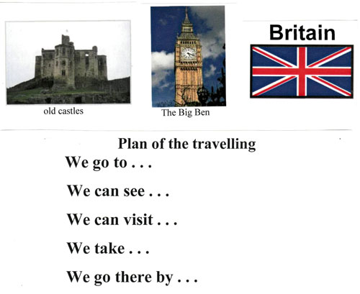
Рисунок 2
- Индивидуальная работа
T: Great! Now you are ready to make the plan of travelling yourself. Choose any country you like and write down the plan. You can use the list of basic words. Рисунок.3
P1: P2: P3: (учащиеся работают индивидуально, пишут план путешествия в определенную страну по желанию, по необходимости пользуясь опорными схемами)
T: Well done, my friends! At home you can draw up your plans. Be creative!
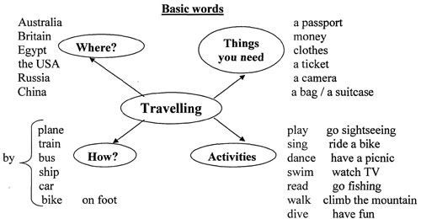
Рисунок 3
IV. Рефлексивно-оценочный этап
- рефлексия деятельности
T: You worked well. Take the sheets of paper on your desks and fill in the table. Рисунок.4
P1: P2: P3: (учащиеся оценивают уровень своих знаний и умений)
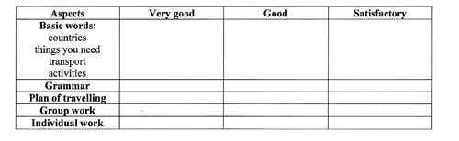
Рисунок 4
- завершение урока
T: That’s all for now. Good-bye!

